第六章 第四节 地理信息技术在防灾减灾中的应用
一、选择题
目前,我们使用的微信欢迎界面是由我国“风云四号”卫星从太空拍摄的气象云图。据此完成下面1～2题。
1.我国“风云四号”卫星拍摄的气象云图应用的地理信息技术是( )
A.遥感技术 B.地理信息系统
C.全球卫星导航系统 D.数字地球
2.我国“风云四号”卫星观测的优点有( )
①探测范围大 ②获得信息快 ③效率高 ④受地面条件限制少
A.②③④ B.①②③ C.①②④ D.①②③④
2016年9月15日凌晨，中华人民共和国成立以来登陆闽南的最强台风“莫兰蒂”在厦门登陆，最大风力达到17级。来势汹汹的“莫兰蒂”过境，让有着“花园城市”之称的厦门满目疮痍。据此回答下题。
3．要监测台风“莫兰蒂”的位置，需要的地理信息技术为( )
A．遥感技术 B．全球卫星导航系统
C．地理信息系统 D．数字地球
4．一艘正航行在上海沿海地区的渔船遭受12级大风袭击后，发出求救信号。在救援中应用全球卫星导航系统可以帮助救援人员 ( )
①快速确定遇险者位置 ②快速赶到并实施救援
③减少人员伤亡和财产损失 ④消除灾害影响
A.①②③ B.①②④ C.①③④ D.②③④
地理信息技术中，不同类型的地理空间信息储存在不同的图层上。叠加不同的图层可以分析不同要素间的相互关系。回答5～6题。
5．洪水淹没区图层与人口分布图层的叠加，可以( )
A．推断出各地受灾情况 B．推断出各地降水情况
C．计算湖泊水域面积 D．估算工农业生产总值
6．对1950年与1998年长江中下游湖泊面积图层进行叠加，能够( )
A．计算湖泊蓄水量 B．预测洪涝灾害的发生
C．了解围湖造田情况 D．预测该地区降水变化趋势
2020年3月23日,山东青岛小珠山发生火灾,扑灭后于24日复燃。地理信息技术在火灾救援过程中能够发挥巨大的作用。据此回答下面7～8题。
7.为了更科学地指挥调配灭火工作,紧急疏散并撤离相关人员,当地消防部门必须及时掌握火情,首先应用的地理信息技术是( )
A.数字地球 B.全球卫星导航系统
C.遥感技术 D.地理信息系统
8.灭火过程中,利用计算机系统把此次火灾发生区地形、风向等图层叠加分析,可以快速确定火灾的蔓延趋势,这种地理信息技术是( )
A.数字地球 B.全球卫星导航系统
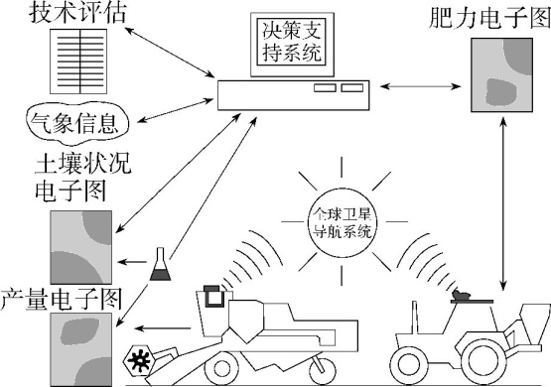
C.遥感技术 D.地理信息系统
精准农业是指利用全球卫星导航系统、地理信息系统、连续数据采集传感器、遥感、变率处理设备和决策支持系统等现代高新技术,获取农田作物产量和影响作物生长的环境因素(如土壤结构、地形、植物营养、含水量、病虫草害等)实际存在的空间及时间差异性信息,分析影响作物产量差异的原因,并采取技术上可行、经济上有效的调控措施,区别对待,按需实施定位调控的“处方农业”。下图为精准农业流程图。据此完成下面9～10题。

9.精准农业可有效减少农业生产中的( )
A.旱灾 B.涝灾 C.虫灾 D.鼠害
10.全球卫星导航系统对精准农业的作用主要体现在( )
A.位置信息采集与处方农作实施 B.提供大量的田间时空变化信息
C.建立农田信息数据库和指挥部 D.分析比较农田时空差异和变化
2018 年 10月 29日，雅鲁藏布江林芝市米林县加拉村段发生山体滑坡形成堰塞湖。2017年 11月 18日当地发生过 6.9级地震，右图是该山体滑坡后堵塞河道形成堰塞湖的影像。读右图完成11～12题。
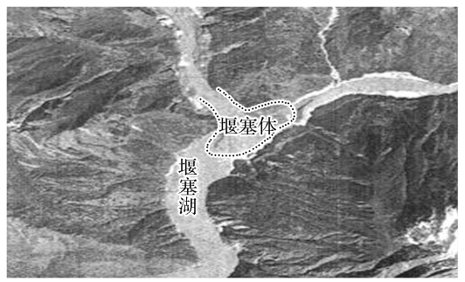
11.下列关于该堰塞湖及堰塞体的叙述，正确的是( )
A.综合运用 RS、GIS 技术分析堰塞体的土方规模 B.堰塞湖形成的直接原因是地震
C.堰塞湖所在地区地势平坦 D.堰塞体溃决可能会引发上游洪水灾害
12.应对堰塞湖溃坝危害的最佳措施是( )
A.撤离堰塞体上游居民 B.开挖泄洪通道
C.一次性摧毁堰塞体 D.加固堰塞体
二、综合题
13.阅读图文材料，回答下列问题。
台风是产生于热带、副热带洋面的强烈的大气涡旋。2019年第9号台风“利奇马”中心，于8月13日在山东潍坊北部近海附近回旋，强度略有减弱。本次台风过境给山东带来大量降雨，多处发生险情，导致165.53万人受灾，各地紧急转移安置人口18.38万人。下图为台风“利奇马”中心移动路线图。

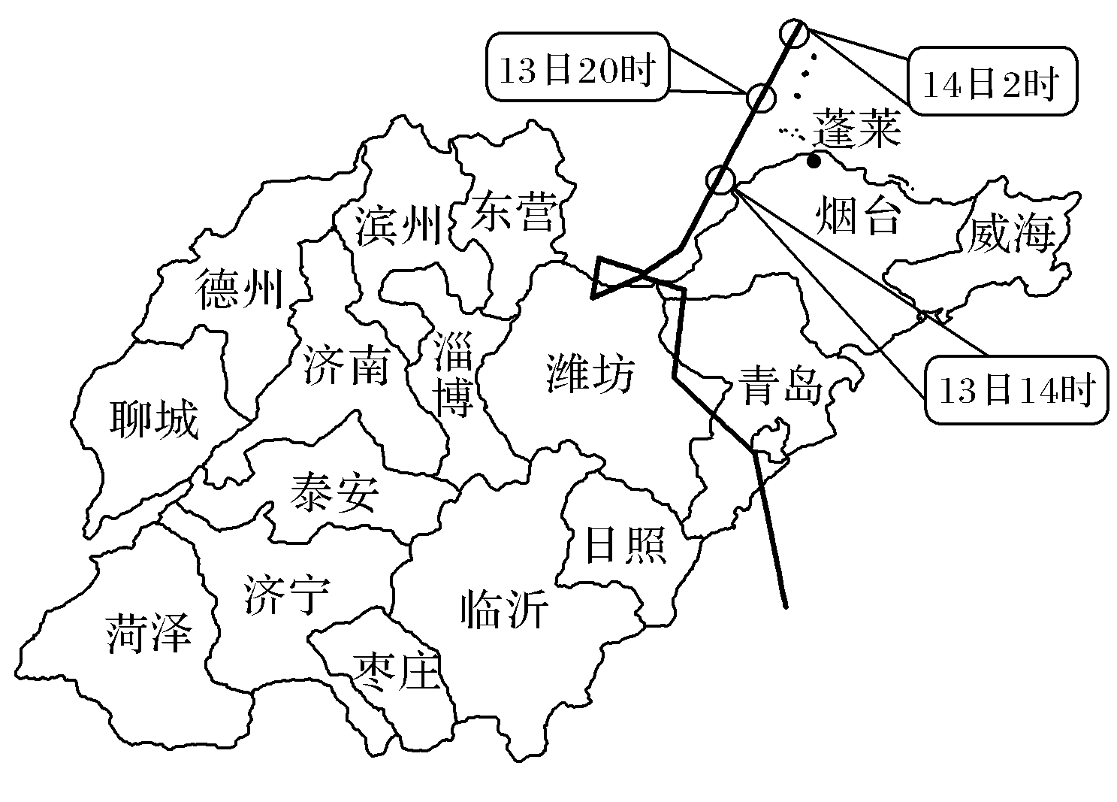
(1)13日14时和14日2时山东蓬莱的风向分别是________、________。（2分）

(2)台风“利奇马”给滨州带来大暴雨，特别是南部山区，降雨量接近700 mm，但洪涝灾害主要发生在北部平原。分析洪涝灾害平原比山区严重的原因。（6分）

台风“利奇马”中心移动路线

(3)监测台风中心路径并预测其移动方向，主要应用的地理信息技术有________，此次灾害也给许多城市造成内涝，请提出缓解城市内涝的措施。（6分）

第六章 第四节 参考答案
1.A 对地理事物进行远距离感知的是遥感的主要功能,所以我国“风云四号”卫星拍摄的气象云图应用的地理信息技术是遥感技术。
2.D 遥感技术具有探测范围大,获取信息速度快、周期短、效率高、信息量大,受地面条件限制少等优势,能够实现地物信息的实时、动态监测。故①②③④均是遥感的优点,D选项正确。
3.B 台风位置的监测需要利用全球卫星导航系统，B正确。故选B。
4.A 全球卫星导航系统可以帮助救援人员快速确定遇险者位置,快速赶到并实施救援,从而减少人员伤亡和财产损失,A选项正确。
5.A 洪水淹没区图层与人口分布图层的叠加，可以了解到淹没地区的人口分布，进而得到各地受灾情况。故选A。
6.C 不同时期的同一区域的图层叠加，可以知道该区域的变化，据湖泊面积的变化，可了解围湖造田情况，C正确。故选C。
7.C 当地消防部门快速、及时地掌握火情所应用的地理信息技术是遥感技术。
8.D 叠加图层,分析火灾蔓延趋势,利用的地理信息技术是地理信息系统。
9.C 精准农业可以根据不同农作物的长势和不同病虫害的影响程度,配置合理类型、比例的化肥和农药,以减少农作物的病虫害,并促进农作物生长,C对。旱涝灾害是气象灾害,无法通过精准农业来减少发生;农田里的老鼠生活在地表以下,难以通过精准农业来减少其危害。
10.A 全球卫星导航系统对精准农业的作用主要体现在位置信息采集与处方农作实施,以便进行区别对待,按需实施定位调控的“处方农业”,A选项正确。提供大量的田间时空变化信息是遥感技术的功能;建立农田信息数据库和指挥部、分析比较农田时空差异和变化是地理信息系统的功能,B、C、D选项错误。
遥感技术:拍摄图像;获取“面”的信息;侧重“看”。
全球卫星导航系统:定位、导航;定“点”的位置。
地理信息系统:分析、处理、存储地理空间信息;侧重“想”。
- A 通过遥感进行观测，获取影像图，运用GIS技术分析堰塞体的土方规模，A正确；根据材料可知，堰塞湖形成的直接原因是山体滑坡，B错；堰塞湖所在地区位于雅鲁藏布江谷地，山高谷深，地势起伏大，C错；堰塞体溃决可能会引发中下游洪水灾害，D错。A项正确。
- B 堰塞湖形成后对河流下游的威胁很大，其应对的最佳措施是开挖泄洪通道，降低河道水位，从而解除溃坝造成的洪水威胁，B正确；溃坝会对下游居民产生危害，故A错；一次性摧毁堰塞体会使下游地区的水位迅速增长，C错；加固堰塞体只能是临时措施不能解决上游水位上涨的问题，D错。
- (1)东南风 西南风
(2)地形平坦，下泄慢，不易排水；水位上涨，淹没面积大(平原地区汇集山区来水，水量大)；平原地区经济发达，人口密集，损失大。
（3）遥感(RS)和地理信息系统(GIS) 增加植被，路面多铺设透水砖；建设完善的排水设施；整治河道，提高洪水下泄能力；建设水库，提高储水能力。(任答3点即可)

